LA CIRRHOSE et ses complications

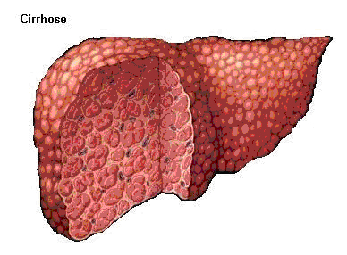
Dr DAMMENE DEBBIH F.
Hépato-Gastro-Entérologue

I - Définition.
- Maladie diffuse et chronique du foie.
- Définition histologique : Processus diffus Caractérisé par bouleversement de l’architecture lobulaire normale du foie par une fibrose étendue et mutilante délimitant des nodules de régénération
- l’organisation lobulaire classique devient nodulaire.
Traduction clinicobiologique peu spécifique dépend Des Conséquences
Signes d’Hypertension portale (HTP)+
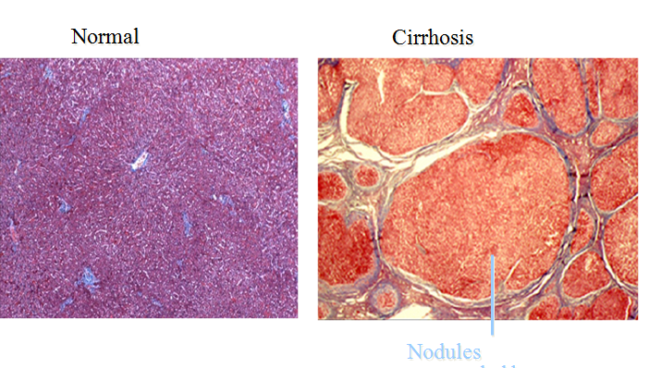
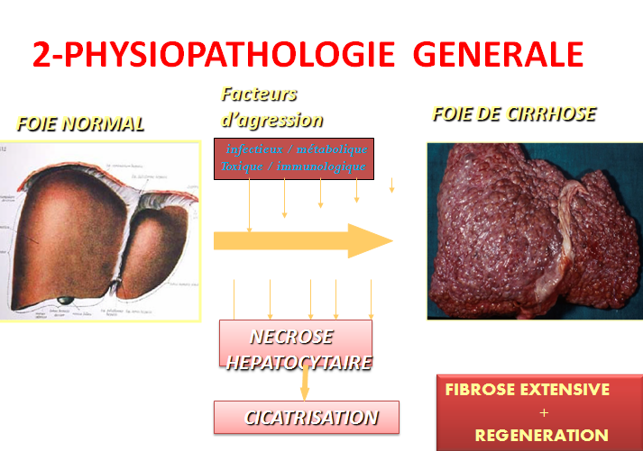
- Formation de la cirrhose :
. La réponse à la nécrose hépatocytaire est stéréotypée :
- collapsus des lobules hépatiques
- formation de sept fibreux diffus
- régénération nodulaire des hépatocytes
. Quelque soit la cause, le profil histologique final est comparable.
La nécrose peut avoir disparu au moment du diagnostic.
. La fibrose survient après la nécrose hépatocellulaire.
- Localisation de la fibrose
- ponts fibreux porto-porte - fibrose centroportale - fibrose focale
. Puis constitution de nodules qui détruisent l’architecture hépatique
. Retentissement vasculaire :
- blocage vasculaire et hypertension portale.
- dérivation du flux portal:
* Insuffisance de vascularisation des hépatocytes
* HTP
. Progression de la fibrose qui devient irréversible

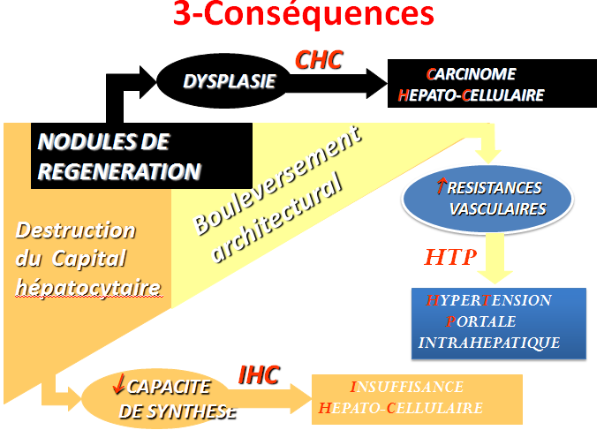

4 – DIAGNOSTIC POSITIF :
a/ Phase compensée ou pré-symptomatique: Durée : 1 à 10 ans
Diagnostic : de découverte fortuite (examen clinique ou bilan biologique

b/ Phase décompensée ou symptomatique: Survenue de complication (ascite, hémorragie digestive, encéphalopathie hépatique……)
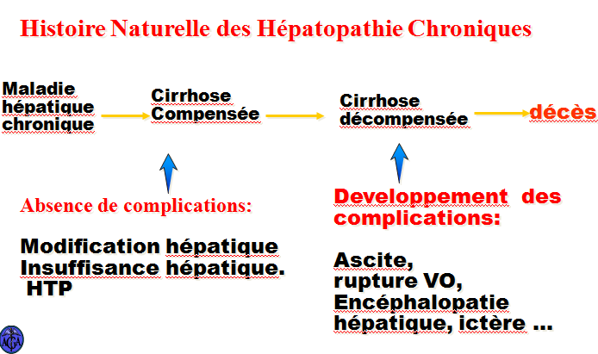

A - Cirrhose compensée:
I- Clinique:
a/Modification de taille du foie:
* atrophique, hypertrophique, ou les deux
* indolore, à bord inférieur tranchant
b/ Signes d’Hypertension portale (HTP)
* Splénomégalie (SPM)
* Circulations veineuses collatérales:
visibilité anormale des veines S/C abdominales liés
aux développement des anastomoses porto-caves
c/signes cliniques d’insuffisance hépatocellulaire(IHC)
1- Asthénie
2-Signes cutanées:
angiomes stellaires ,érythrose palmaire, hippocratisme digital
3- Signes endocriniens:
- chez l’homme: hypogonadisme avec perte de caractères sexuels secondaires, gynécomastie,
- chez la femme: aménorrhée, stérilité
4- Signes hémorragiques:
saignement cutané, muqueux ou viscéral
2- Biologie :
- Insuffisance hépatocellulaire : diminution TP et . facteur V, hypo albuminémie
- Tests de cytolyse : Augmentation ALT ou AST si le processus étiologique est actif
- Hyper-gammaglobulinémie avec bloc Béta-Gamma
- Signes biologiques d’hypersplénisme: anémie, thrombopénie, leucopénie, pancytopénie

3- Examens radiologiques :
a. Echographie abdominale
- Taille du foie : hypertrophie, atrophie, atropho-hypertrophie
- Contours : souvent bosselés
- Echogénicité souvent hétérogène mais sans lésion focalisée
- HTP :, SPM, Shunts porto-caves, calibre veine porte, reperméabilisation de la veine ombilicale
- Complications : ascite ,Hépatocarcinome
b. Echodoppler hépatique:
préciser le flux portal hépatopète ou hépatofuge
c. TDM abdominale : interet Hépatocarcinome
d. IRM hépatique : interet Hépatocarcinome
4- Fibroscopie :
1-Varices œsophagiennes :
- Grade I : petites varices qui s’aplatissent à l’insufflation.
- Grades II : varices moyennes, les veines ne s’aplatissent pas à
l’insufflation mais sont séparées par des intervalles de muqueuse saine.
- Grade III : grosses varices confluentes , ne s’aplatisse pas à
l’insufflation.
Le risque hémorragique est corrélé à leur taille et à la présence de
signes de pré-rupture (taches rouges – aspect en framboise.
2-Varices gastriques :
Se développent en sous-cardial et au niveau de la grosse tubérosité, souvent associées aux varices œsophagiennes.
3-Gastropathie hypertensive :
Dilatation des veines de la sous-muqueuse gastrique donnant un aspect
mosaïque : érythèmes diffus ou aspect pétéchial.
5-Biopsie hépatique :confirme le diagnostic de cirrhose
- necessite un bilan a la recherche de contre indication
- et necessite du materiel
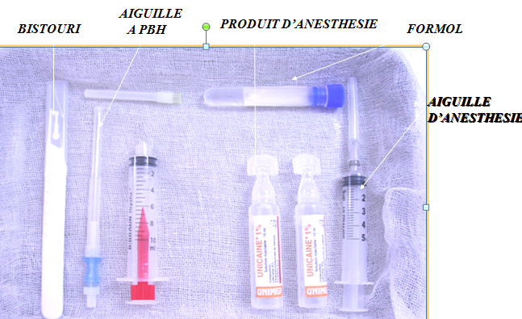
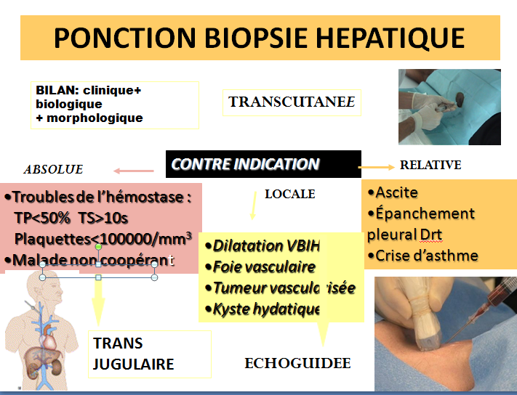
5-Le fibroscan:
C’est une technique qui permet de déterminer deux paramètres physiques dans le foie sans pénétrer à l’intérieur du corps humain.
- la dureté du foie (exprimée en kilopascal : kPa) renseigne sur la présence éventuelle d'une fibrose hépatique
- l’atténuation ultrasonore (exprimée en décibel par mètre : dB/m) renseigne sur la présence et l’importance d’une surcharge en graisse dans le foie
L’examen est indolore et rapide.

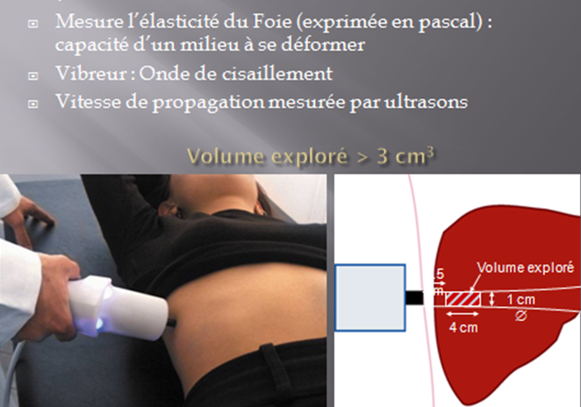

4-DIAGNOSTIC POSITIF :
1- Évoquer devant des signes d’hépatopathie chronique:
Signes d’hypertension portale + insuffisance hépatocellulaire + Anomalies morphologiques de la glande hépatique

2- Confirmer par la biopsie hépatique T/C ou T/J:
Fibrose étendue + Nodules de régénération

5-DIAGNOSTIG DIFFERENTIEL :
- Fibrose sans Nodules : fibrose hépatique congénitale
- Nodules sans fibrose : hyperplasie nodulaire régénérative

B - Cirrhose decompensée: = COMPLICATIONS :

- ASCITE :
La complication la plus fréquente, d’Abondance variable.
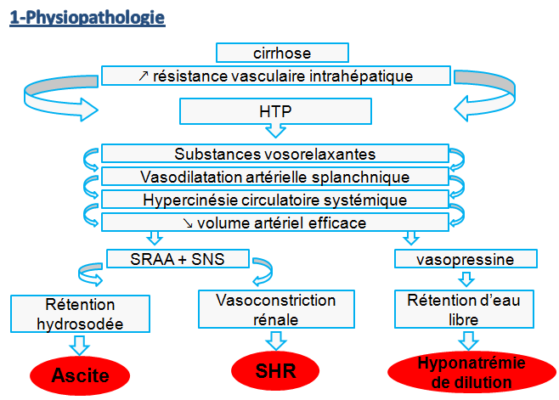
2-Ponction exploratrice :
- Aspect jaune citrin
- Biochimie pauvre en protides < 25mg/ l
- Cytologie PN< 250/mm³
- Bactériologie stérile

3-Complications de l’ascite :
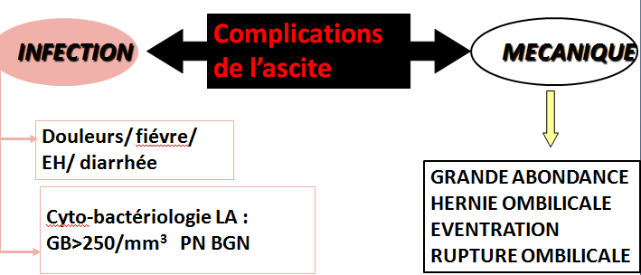
4-TRAITEMENT DE L’ASCITE :
- Régime sans sel strict
- Diurétiques :
▪ Spironolactone: cp 100 mg (max 400 mg/j)
▪ Furosémide: cp 40 mg (max 160mg/j)

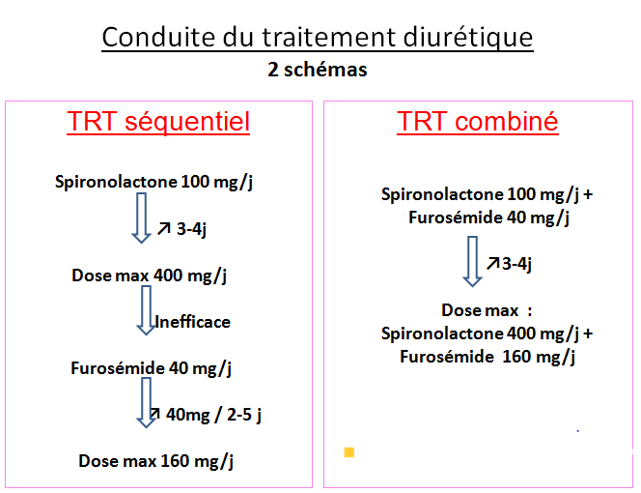
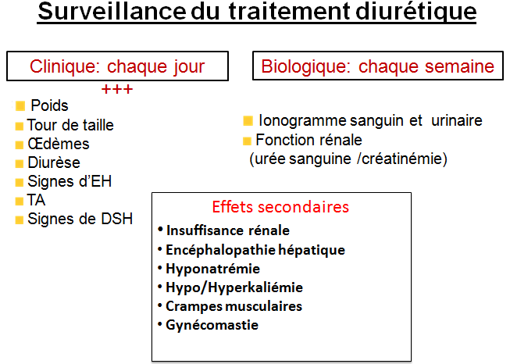
Evolution sous traitement
1-Bonne réponse : -Perte pondérale=0.5kg/J
-Diurèse= 1-1.5l/J
-Bonne tolérance du TRT
-TA normale / DH et EH (-)

2-Ascite intraitable : Apparition d’effets II ^{aires} obligeant l’arrêt du TRT

3-Ascite réfractaire : persistance de l’ascite malgré une posologie max de TRT spironolactone 400mg/J + Furosémide 160mg/J
Quand faut-il arrêter les diurétiques? + + +
-Assèchement de l’ascite -Perte pondérale >1kg/J -Diurèse >2000cc /J -Encéphalopathie hépatique
-Hypotension importante -Déshydratation
-Infection liquide d’ascite -Insuffisance rénale
-Hypo / hyperkaliémie -Hyponatrémie<120mEq/l

3 -paracentèse:
Ponction évacuatrice s/ albumine (Geste simple et bien toléré)

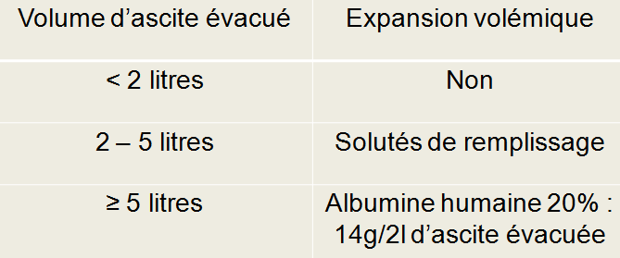

4:TIPS : Transjugular Intrahepatic Portosystemic Shunt
C’est une Anastomose porto systémique intra hépatique qui Détourne l'écoulement du sang portal dans la veine sus hépatique ce qui permet une Réduction du gradient de pression et ↘ de façon continue le degré d’HTP 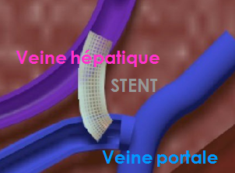
5-Anastomoses porto-cave chirurgicales : L’approche chirurgicale n’est plus recommandée en raison d’un taux de mortalité et de complication élevée.

6 – Transplantation hépatique :

- Hémorragie digestive :
Plusieurs origines chez le patient cirrhotique :
- Liée à l’IHC: diminution des facteurs de la coagulation
- Liées à l’HTP:
. Rupture de varices œsophagiennes ou gastrique
. Ulcère de l’estomac (30%), ou de l’œsophage
. Œsophagite ou gastrite.
Traitement Rupture de varices œsophagiennes ou gastrique
A -les moyens :
1 – Compressions locales :
Par une sonde de BlackMoore 2 ballonnets (gastriques + œsophagien).

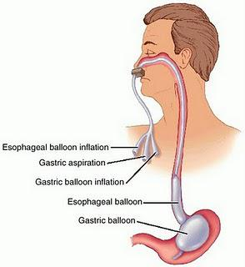
- – Traitements Endoscopiques :
Le But est d’enserrer la veine dans un tissu fibreux soit par :
- Sclerothèrapie : par injection en intra et para-variqueux de substance sclérosante ou colle pour les varices gastriques.
- Ligature élastique des varices œsophagiennes.

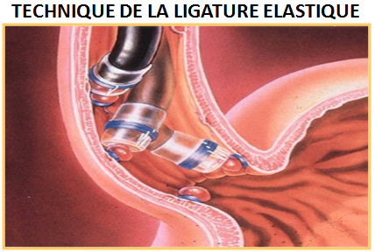
3– Traitements pharmacologiques :

- β-bloquant non cardiosélectifs : Proponadol = Avlocardyl®
Comprimé à 40 mg (dose adaptée jusqu’à diminution de 25% de la FC.)
Indiqués dans la prévention primaire des varices œsophagiennes.

- Sondostatine ® = Vasopressine :
Substance vaso-active entraîne une vasoconstriction dans le territoire splanchnique et diminue ainsi le débit dans le système porte
Action rapide. Indiquée au cours de l’épisode hémorragique.

4-Traitements radiologiques ou interventionnel TIPS :

Etablir une communication entre une veine sus-hépatique et une branche intra-hépatique par la mise en place d’une endo-prothèse par voie trans-jugulaire.
Indiquée si hémorragie digestive réfractaire (ne répondant à aucun traitement) en attendant une transplantation hépatique.

5 – Traitement chirurgical :

- Les dérivations : pour contourner l’obstacle : abandonnées
* Dérivation totale : anastomose porto-cave ou mésentérico-cave.
* Dérivation sélective : dériver sélectivement le sang qui alimente les varices œsophagiennes et préserver le système porte.
(Ex : anastomose spléno-rénale).

- Intervention sur les varices œsophagiennes :
* Mise en place de clips œsophagiens :
* Transsection œsophagienne : enlever la vascularisation
Œsophagienne avec déconnexion azygo-portale.

- Transplantation hépatique :

B-les Indication :
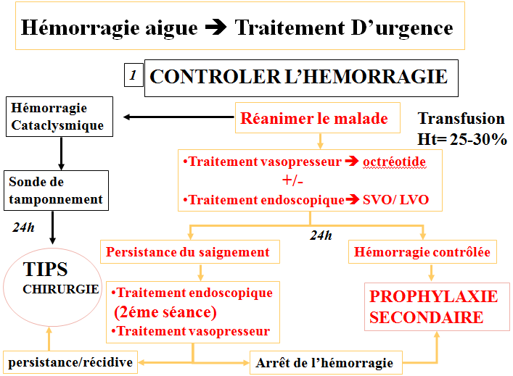

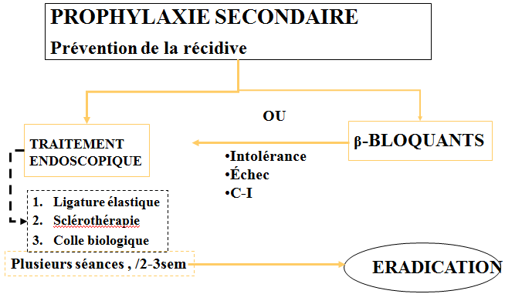

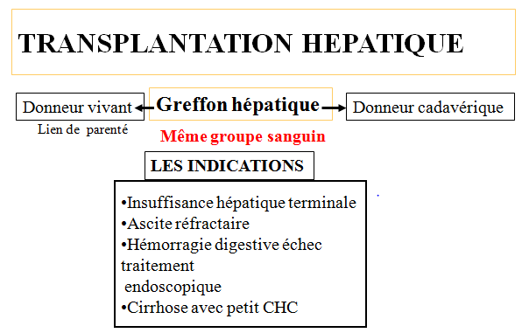
- Encephalopathie hepatique :
- Définition:
Trouble neuropsychique et musculaire secondaire à l’ IHC^{aire} .Aiguë ou chronique .
- Mécanisme :
Persistance dans le sang de substances toxiques non épurés par le foie, qui auront une action sur le système nerveux altérant la neurotransmission en jouant le rôlede faux neurotransmetteurs dont l’ammoniaque (NH3) qui n’est plus transformé en urée (produit de dégradation des protéines et des acides aminés).
- Facteurs déclenchants :
- Hémorragie digestive (RVO)
- Excès de protéïnes
- Infections ( ascite)
- TRT diurétique
- Troubles ioniques ↓ N_{a}⁺ - ↓ K⁺
- Déshydratation
- Neuroleptiques
- Constipation
- . Différents stades de l’EH :

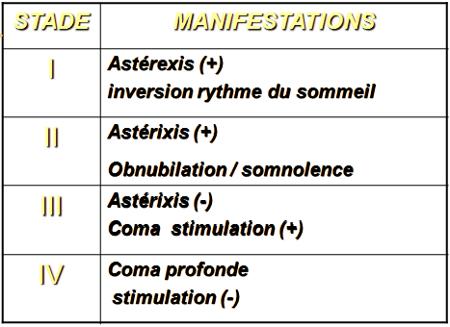
- Traitement de l’encéphalopathie hépatique :
- Eviction de tous médicaments sédatifs +++
- Traiter la cause si infection, hémorragie, insuffisance rénale
- Stimulation audio-visuelle visant à favoriser l’orientation
- Limitation des apports protidiques (40g/j)
- Lactulose (duphalac ®) par voie orale ou lavement (permet de diminuer l’absorption digestive de NH3)

- Carcinome hépato-cellulaire(cancer primitif du foie) :

- Complication redoutable de la cirrhose
- De mauvais pronostic : survie à 5ans : 5%
- Voir cours CHC.

- Autres complications.
Ictère: stade terminal, de pronostic péjoratif En / avec l’agrravation de l’IHC Ou en / obstacle intra-hépatique (CHC ) ou extra-hépatique (LVB)
Syndrome hépato-rénal : insuffisance rénale parfois aigue, de très mauvais pronostic
Syndrome hépato-pulmonaire : insuffisance respiratoire du cirrhotique

6-PRONOSTIC :
Valeur des complications observées:
  - Hémorragie digestive: 40% de décès à la première année
  - Ascite: 80% de décès à 5 ans
  - Syndrome hépatorénal: 100% de décès à 3 mois
  - Encéphalopathie hépatique chronique: 100% de décès à 6 mois

1-score de Child-Pugh : Le pronostic est apprécié en 3 classes de gravité croissante (A,B,C) Child A (5-6), B (7-9), C (10-15)

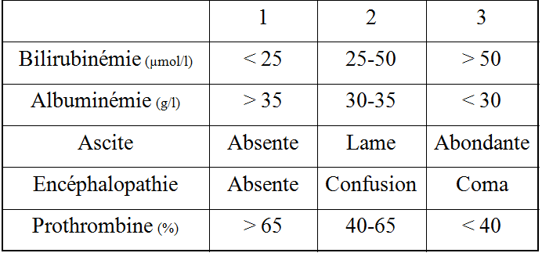

1-Le MELD (Model for end stage liver disease) est un score pronostique plus objectif, qui nécessite toutefois un logiciel de calcul (application). Il a été développé pour prédire le pronostic vital à trois mois de la chirurgie chez des patients ayant bénéficié d'un TIPS.

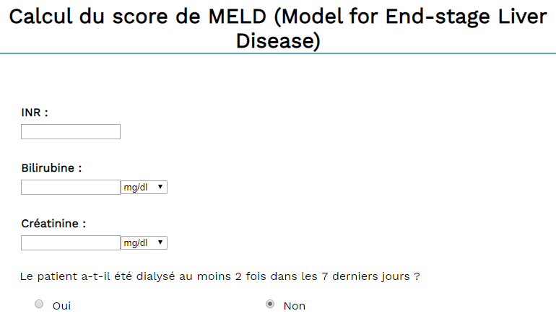
7-DIAGNOSTIC ETIOLOGIQUE :
-ENQUETE ETIOLOGIE :
1- ETAPE CLINIQUE: - interrogatoire + examen clinique
2- ETAPE PARACLLINIQUE:
- sérologie virale B, D, C
- bilan d’autoimmunité (antinucléaire, antimuscle lisse ,anti LKM1, ACAM)
- bilan métabolique: martial, cuprique, syndrome d’insulinorésistance

-ETIOLOGIE DES CIRRHOSE :
1- VIRALE virus C virus B virus D
2-DYSIMMUNITAIRE Auto-immune
Cirrhose biliaire primitive
Cholangite sclérosante primitive
3-ALCOOLIQUE
4-VASCULAIRE Syndrome de Budd-Chiari
Maladie veino-occlusive
Foie cardiaque
5-METABOLIQUE Maladie de Wilson
Hémochromatose
Déficit α1antitrypsine
Syndrome d’insulino-résistance
6- AUTRES Cirrhose biliaire secondaire, toxique
7- CIRRHOSE CRYPTOGENETIQUE:aucune étiologie

1-Hépatopathies Alcooliques :
_Risque x 3 ou 4
- Chez l’homme : > 50 g / j pendant 15 ans ; la femme : > 30 g / j pendant 10 ans
-Facteurs Favorisant la Survenue :
Vulnérabilité individuelle » »Génétique » Sexe .
–Facteurs associés :
Obésité ,Atteinte virale Carence nutritionnelle ,Médicaments.

2-Stéato-Hépatite Non Alcoolique (NASH) :
- Simule la stéatopathie alcoolique
- Stéatose pure ou Stéato-hépatite
- Risque de cirrhose : 20 % après 20 d’évolution
- Associée au syndrome métabolique
- Taille > 102 cm ♂(88 cm ♀) avec ou sans surpoids HTA ,Trouble de la glycorégulation – triglycérides HDL Cholestérol

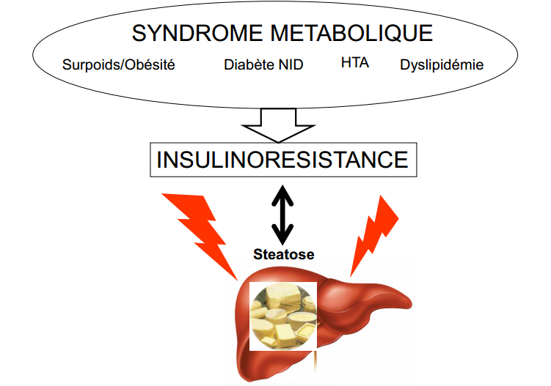

3-Hépatites Médicamenteuses :
- Hépatotoxicité de nombreux médicaments
- Mécanismes:
- –Toxicité directe, dose-dépendante
- –Immuno-allergique
- Clinique :
- –Hépatite cholestatique
- –Hépatite cytolytique
- –Hépatite fulminante

4- CIRRHOSE POST-VIRALE B, B-D, C :
- Anamnèse : CONTAGE
- Injection matériel non jetable
- Soins dentaires
- Intervention chirurgicale
- Transfusion sanguine
- Avortement, curetage
- Sérologies virales :
- VHB Ag HBs
- VHD AC VHD
- VHC AC HCV
3- Histologie : Lésions non spécifiques

5 -CIRRHOSE DYSIMMUNITAIRE :
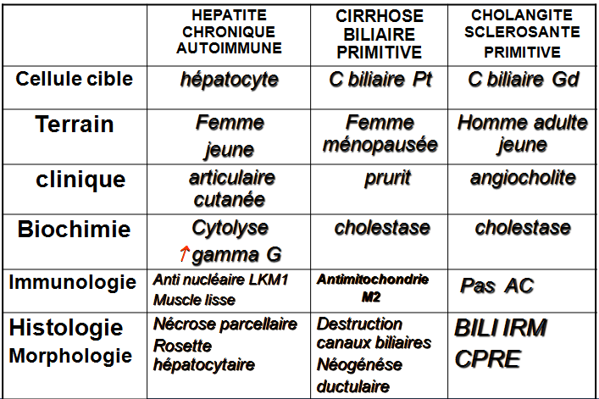
Traitement
-HCA auto-immune :
- Corticothérapie au long cours :
- Association à l’azathioprine dans les formes résistantes pour les corticoïdes

- Cirrhose biliaire primitive et cholangite sclérosante Primitive :
acide ursodesoxycholique (URSULVAN): 15 mg/kg/jour

Cirrhoses métaboliques
A-Hémochromatose génétique :
- transmission autosomale récessive : par mutation du gène HFE
- Physiopathologie:
- hyper-absorption digestive du fer
- hyper-avidité des hépatocytes pour le fer
- accumulation du fer dans l’organisme

- Diagnostic clinique :
* Notion familiale
* mélanodermie
* HPM ↑ modérée des ALT et GGT
* myocardiopathie dilatée
* Diabète : prévalence 50 %
* ménopause précoce, ↘ du taux de fécondité, perte de libido, impuissance, atrophie testiculaire
* Insuffisance surrénalienne,
* Insuffisance thyroïdienne
* arthropathie chroniques, Ostéoporose

- Diagnostic biologique:
↑ Fer sérique > 30 mmol/l
↑ Saturation de transferrine > 45 %
↑ Ferriténémie > 300 mg/l
Recherche de mutation du gène HFE : C282Y et/ou H63D

-Diagnostic de certitude : biopsie hépatique

-traitement: les Saignée

B-Maladie de Wilson :
- Maladie génétique RARE
- Transmission autosomique récessive
- Mutations du gène ATP7B chromosome 13
- Anomalies du métabolisme du cuivre : Accumulation toxique tissulaire de cuivre libre touchant principalement : foie, SNC, reins, œil •

- Diagnostic clinique :
- tableau cirrhose chez un patient jeune (10-20 ans) .
- parfois tableau d’hépatite aigue avec hépatite fulminante.
- associe à une anémie hémolytique.
- Manifestations neurologique et psychiatriques
- syndrome extra-pyramidal
- ataxie, troubles de l’équilibre, dysarthrie
- mouvements choréo-athétosiques
- agressivité, Sd dépressif, schizophrénie, démence
- Manifestations oculaires : anneau pericorneen kayser-fleisher (examen à la lampe à fente)
- Autres Manifestations : hématurie, protéinurie,
Diagnostic biologique:
- taux de céruléoplasmine effondré (protéine de transport de cuivre)
- Cuprémie : pas de valeur diagnostic
- Cuprurie : augmentée

- Histologie hépatique : augmentation de la concentration du cuivre hépatique

- Importance de l’enquête familiale et du dépistage

traitement:
D. Pénicillamine chélateur du cuivre ionique Entraine l’élimination urinaire du cuivre

